15.05.2020 r. klasa 1sz

Witajcie moi mili Uczniowie, witam Rodziców.

Temat: Doskonalimy pisownię wyrazów z h,ch. Dodawanie i odejmowanie liczb w zakresie 30.

Edukacja polonistyczna:

Otwórz Zeszyt do kaligrafii str.71 zad. 1, 2, 3,

Pisz uważnie litery i zdania po śladach i samodzielnie.
Zwracaj uwagę na prawidłowe łączenia między literkami.

Otwórz zeszyt do j. polskiego, napisz dzisiejszą datę. Pod spodem napisz dwie linijki Ch, ch.
Zapisz w zeszycie wyrazy:
dach, chmury, ucho, choinka

Otwórz Ćwiczenia polonistyczne .
str.54 zad.1
str.55 zad.1,2.
zad.3 – dodatkowe dla chętnych

Czas na ruch: https://www.youtube.com/watch?v=Zg7pCZOtMXo

Edukacja matematyczna:

Otwórz Ćwiczenia matematyczne str.47 zad.1, 2, 3, 4
Proszę o wysłanie zdjęcia tej strony.

Zajęcia komputerowe:

https://epodreczniki.pl/wczesnoszkolna/KL1_ORE_V9_WIOSNA_1_3_26_132_p4

*kliknij w chmurkę( u góry po lewej stronie)
*kliknij – ptaszek- Blok 26
*kliknij- serduszko – Temat 132. Jestem Europejczykiem. Dwa pierwsze segmenty były na poprzedniej lekcji, teraz segment 3 i 4.
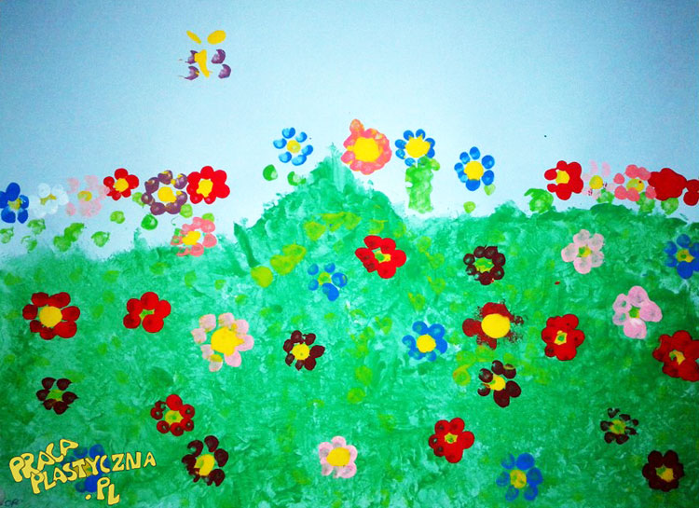

Edukacja plastyczna:

KOLOROWA ŁĄKA

https://www.youtube.com/watch?v=SNzyiETq45Y

Pozdrawiam wszystkich serdecznie, p. Roma Wojtuś

Język angielski:

